BON DE COMMANDE - ÉDITIONS

M. | Nom …………………………………….
Mme | Prénom ………………………………….
Société | ……………………………………………
Téléphone | ……………………………………………
Mail | ……………………………………………

Adresse de livraison

N° et rue ………………………………………………………….

Code postal ………………… | Ville ………………………….
Pays ………………………………………………………………..

Adresse de facturation (si différente)

N° et rue …………………………………………………………..
Code postal ………………… | Ville …………………………..
Pays ………………………………………………………………..

Dès réception de votre commande accompagnée de son règlement, nous vous adresserons par courrier les titres commandés ainsi que la facture correspondante.

Merci de compléter les espaces prévus à cet effet
Terres et Paysages  Monts et coteaux du Lyonnais  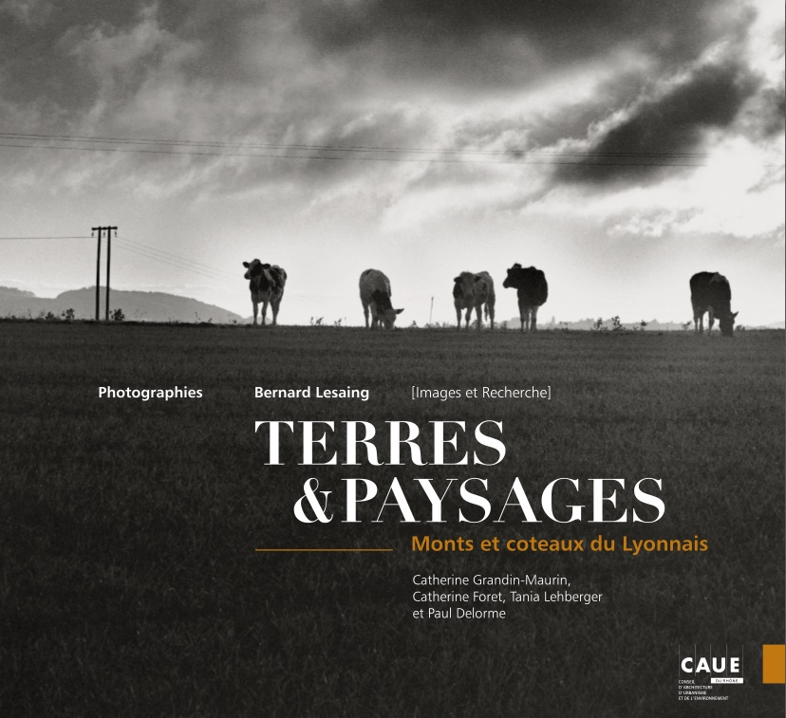 | Nb. exemplaires  ………………..x 20€ | = ..……………€
Terres et Paysages en Pays d’Aix  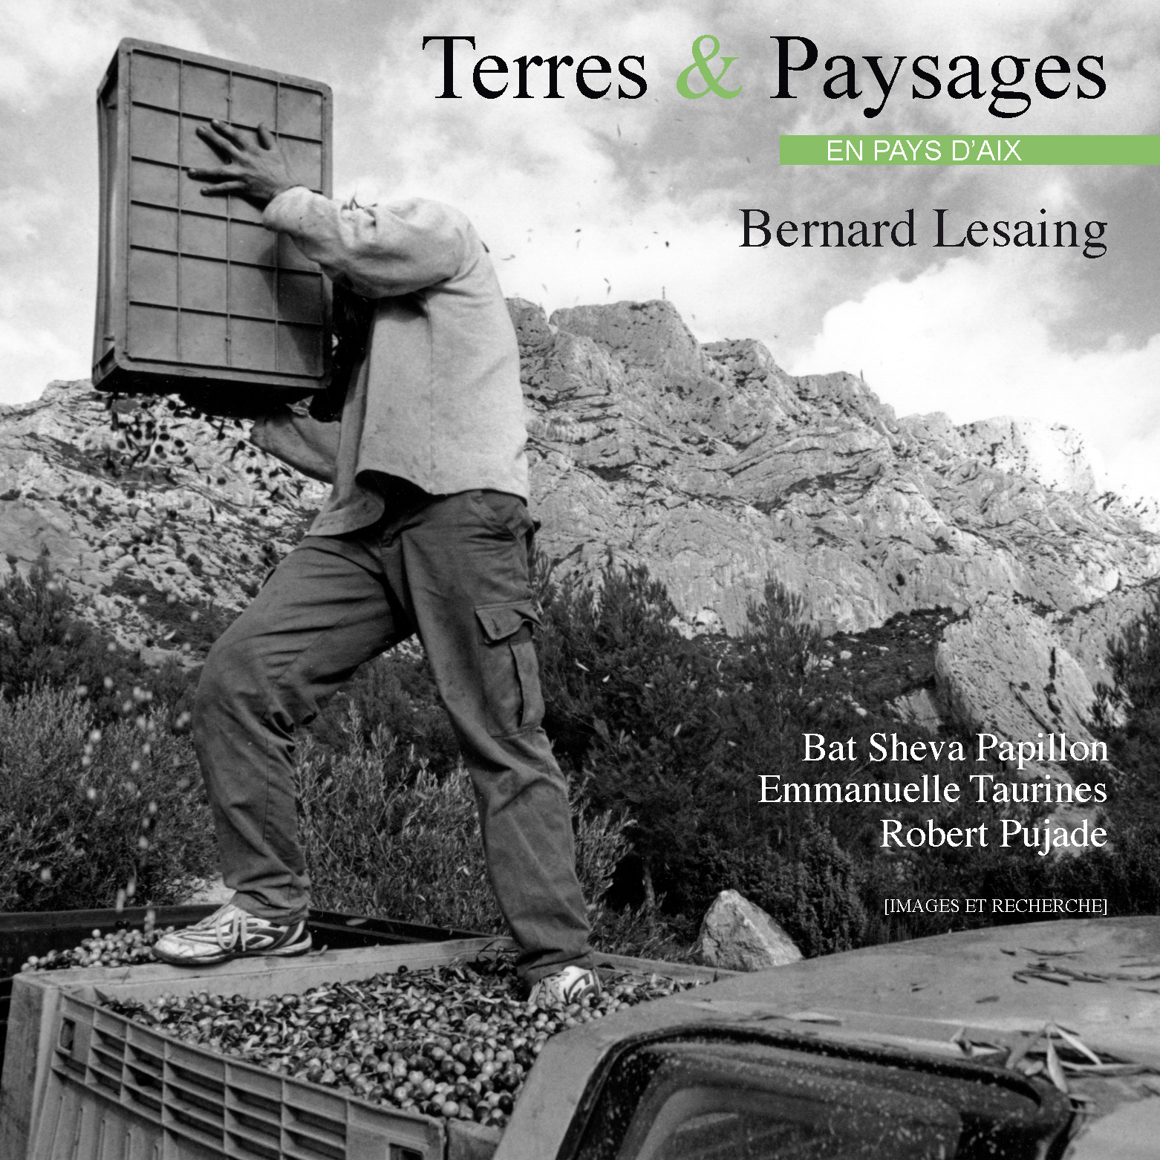 | Nb. exemplaires  ………………..x 18€ | = ..……………€
Coffret Terres et Paysages  en Pays d’Aix & Lyonnais  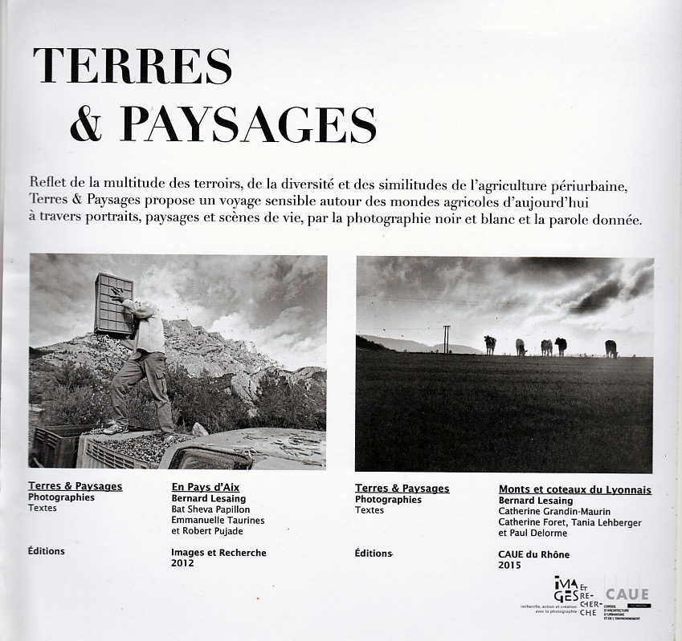 | Nb. exemplaires  .………………..x 30€ | = ..……………€
Les balètis, musique et danse  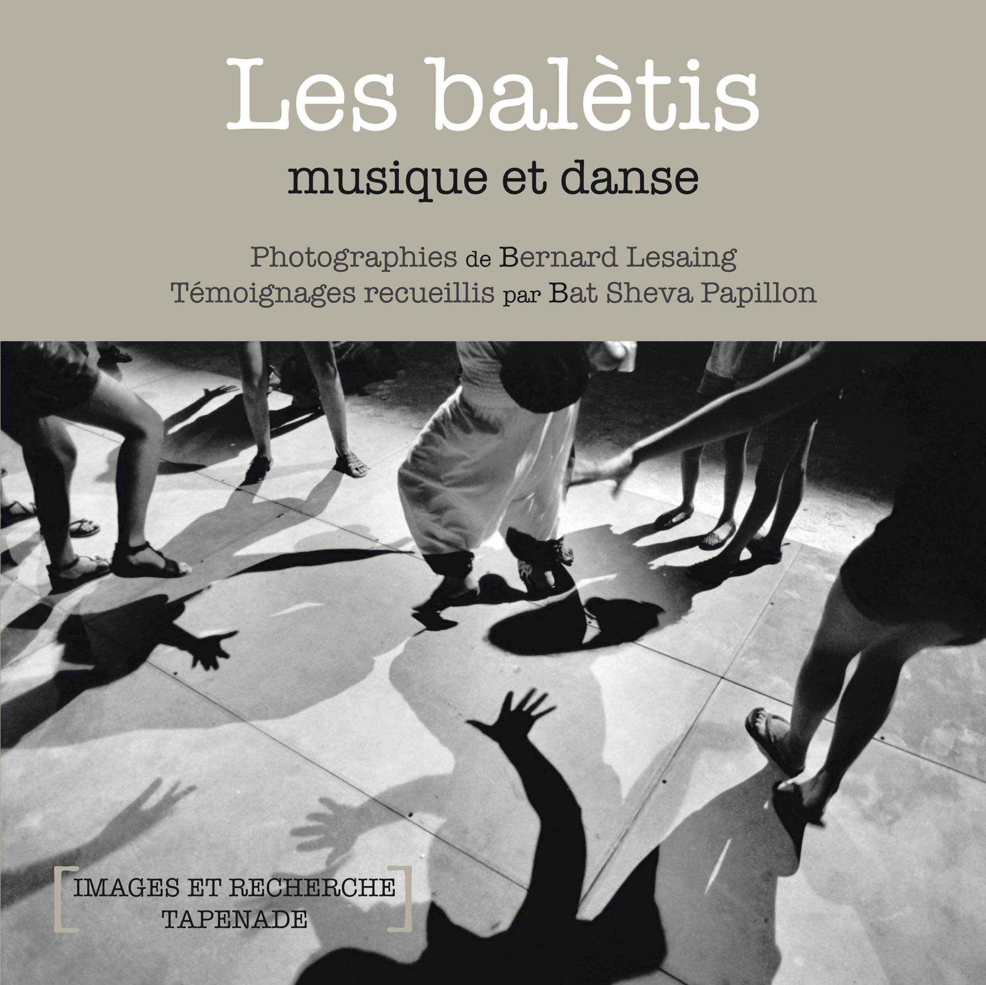 | Nb. exemplaires  ………………..x 15€ | = ..……………€
Provence-Andalousie, Portraits croisés de deux villes jumelées  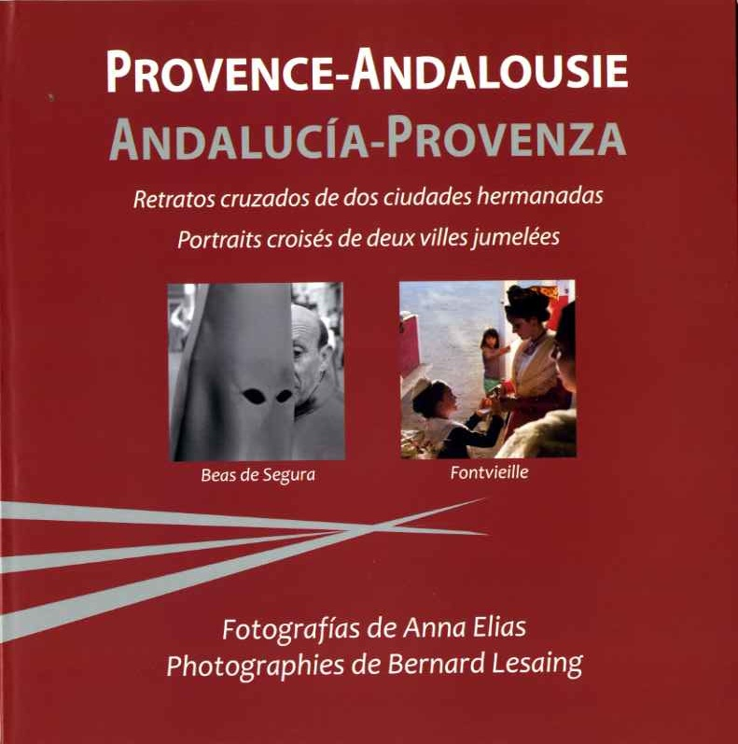 | Nb. exemplaires  .………..………x 8€ | = ……………..€
Noir e[s]t lumière | Nb. exemplaires  ………………..x 18€ | = ..……………€
Visages et Paysages tchèques | Nb. exemplaires  ………………..x 20€ | = ..……………€
Histoires des Métiers de la Mer /  Port-Saint-Louis-du-Rhône  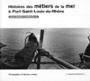 | Nb. exemplaires  ……………..x 10€ | = ..……………€
Histoires de vies des jeunes/  Port-Saint-Louis-du-Rhône  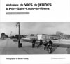 | Nb. exemplaires  ..……………..x 10€ | = ..……………€

Coffret Port-Saint-Louis-du-Rhône  Histoires des métiers de la Mer  Histoires de paysages  Histoires de vies des jeunes  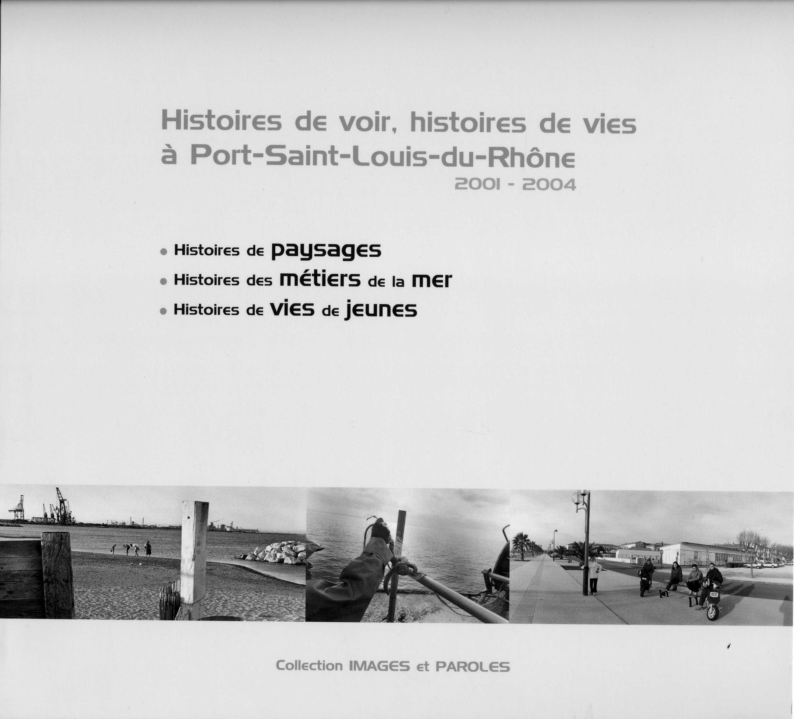 | Nb. exemplaires  ………………..x 25€ | = ..……………€
Il Circo Bidone  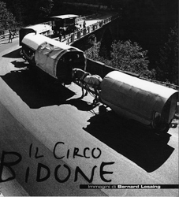 | Nb. exemplaires  ………………..x 15€ | = ..……………€
Une Terre de Bouvine  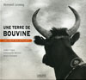 | Nb. exemplaires  ………………..x 25€ | = ..……………€
Les Théâtres de Munich /  Schauspiel für den Augenblick  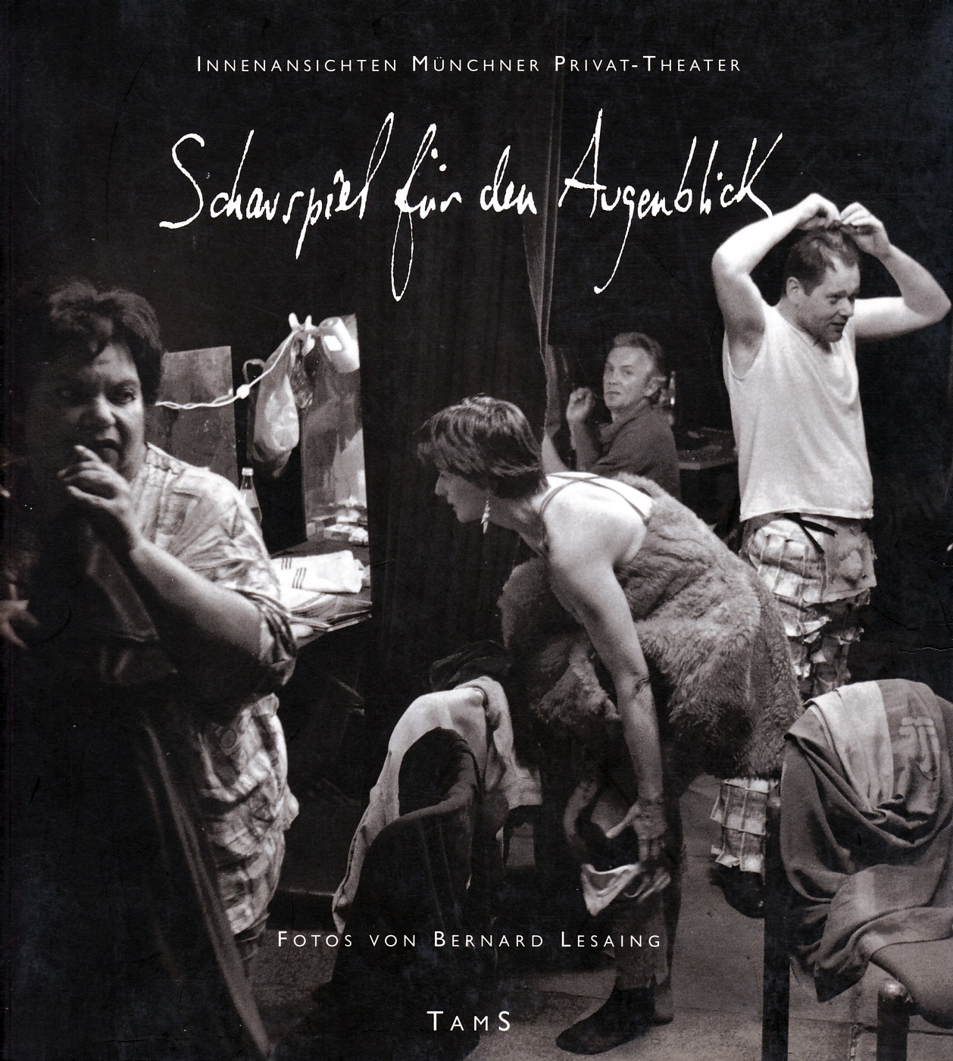 | Nb. exemplaires  ………………..x 15€ | = ..……………€
Encagnane/San Sisto,  deux quartiers populaires jumelés  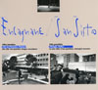 | Nb. exemplaires  ………………..x 18€ | = ..……………€
Trwa kartié | Nb. exemplaires  ………………..x 35€ | = ..……………€
La Fluviale  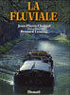 | Nb. exemplaires  ………………..x 20€ | = ..……………€
 | FRAIS DE PORT  (Forfait 4€ quel que soit le nombre d’exemplaires) | ….……4 €……
 | TOTAL | …..…………..€

